21 czerwca 2021 r.

Partnerstwo AkzoNobel i TNW dodaje Paint the Future technologicznej atrakcyjności

Współpraca z pasjonatami innowacji technologicznych to cel nowego partnerstwa Paint the Future pomiędzy AkzoNobel i „sercem technologii”, serwisem TNW (The Next Web).

W ramach współpracy skupionej wokół globalnego konkursu dla startupów Paint the Future, obie firmy będą dzielić się wiedzą i swoimi doświadczeniami, aby dotrzeć do jak największej liczby startupów przed upływem terminu przyjmowania zgłoszeń do trwającej kolejnej edycji programu, czyli przed 20 lipca.

– Ekosystem innowacji AkzoNobel łączy w sobie to, co najlepsze w świecie startupów i korporacji: elastyczność i innowacyjne technologie z doświadczeniem i potencjałem inwestycyjnym – mówi Ally van der Boon, Paint the Future Program Manager w AkzoNobel. – Cieszymy się z możliwości współpracy z nowatorskimi startupami technologicznymi, które chcą ożywiać wygląd powierzchni, a TNW jest idealnym partnerem do realizacji tego celu.

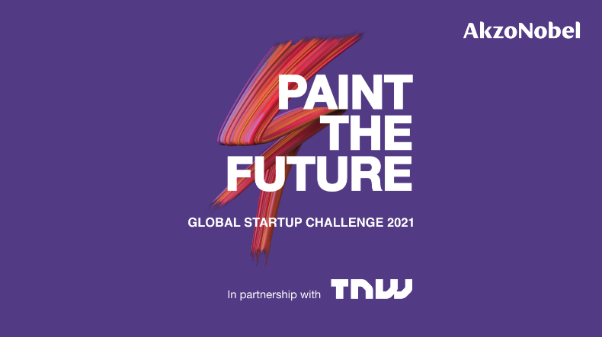

Misją TNW jest łączenie ludzi pasjonujących się technologiami. Dzięki bogatemu doświadczeniu w branży mediów i wydarzeń, ta globalna marka cyfrowa zwiększy zasięg zaproszenia AkzoNobel do udziału w Paint the Future, największym ekosystemie innowacji w branży farb i powłok.

– AkzoNobel zobowiązuje się do współpracy ze zwycięzcami konkursu, dlatego kluczowe jest zebranie wysokojakościowych zgłoszeń, które przełożą się na wypracowanie zrównoważonych rozwiązań dla biznesu – wyjaśnia Wopke Dost, Head of Delivery TNW. – Zespół specjalistów TNW zajmujących się wyszukiwaniem i analizą startupów pomoże dotrzeć do młodych firm, które spełniają kryteria konkursu i zachęci je do udziału w wyzwaniu, które da im szansę rozwoju.

Konkurs Paint the Future, zainicjowany przez AkzoNobel w 2019 r., realizuje szereg programów mających na celu przyspieszenie innowacji. Dynamiczny ekosystem obejmuje startupy, środowiska akademickie, instytuty badawcze oraz dostawców. Do tej pory zostało wdrożonych 18 rozwiązań.

Więcej informacji na temat globalnego konkursu dla startupów na stronie letspaintthefuture.com

***
Już od ponad 200 lat odkrywamy świat nieograniczonych możliwości, ożywiania kolorem różnorodnych powierzchni. Jesteśmy ekspertami w produkowaniu farb i powłok, możliwe, że jeden z naszych produktów znajduje się zaledwie kilka metrów od Ciebie. Nasze portfolio zawiera światowej klasy marki, takie jak Dulux, International, Sikkens i Interpon, które cieszą się zaufaniem klientów na całym świecie. Prowadzimy działalność w ponad 150 krajach i stawiamy sobie za cel osiągnięcie pozycji światowego lidera w naszej branży. Właśnie tego możesz oczekiwać od będącego liderem zrównoważonego rozwoju producenta farb, który od ponad dwóch stuleci kreuje przyszłość. Więcej na stronie www.akzonobel.com

